眠窗助眠音效软件
用 户 手 册
（版本号：V1.0）
一、软件概述
眠窗助眠音效软件（以下简称"本软件"）是一款在移动设备上运行的白噪音环境声应用。本软件的全部声音均由算法在设备端实时合成，无需下载音频素材即可播放，并提供与声音联动的动态画面。用户可以在入睡前选择喜欢的自然声场景，配合定时关闭、音量渐入、屏幕防误触锁定等功能，获得陪伴式的放松体验。
本软件支持简体中文、繁体中文、英语、日语、韩语、法语、德语、西班牙语、葡萄牙语、俄语、印地语、旁遮普语、乌尔都语、阿拉伯语、印尼语、越南语、意大利语、土耳其语、荷兰语、芬兰语、挪威语、波斯语、斯瓦希里语、豪萨语、阿姆哈拉语共 25 种界面语言，启动后自动跟随系统语言，也可在界面内手动切换。
本软件主要功能包括：
- 78 款实时合成环境声，按雨、雪、木屋、水声、自然、室内、噪声、太空、旅途、低频共鸣等 12 个分组组织，即点即播；
- 多轨混音器：多个声音叠加播放、独立调节音量，支持保存与载入个人组合；
- 会员视频场景：提供与声音联动的动态视频画面，支持下载后离线播放；
- 定时关闭（30 分钟至 8 小时，结束前声音缓缓淡出）、音量渐入、播放中屏幕防误触锁定；
- 睡前提醒、次日清晨回顾卡片、减员动态效果适配等辅助能力；
- 邮箱 / Google / Apple 三种账号登录方式，会员资格跨设备同步；
- 月付、年付（含 3 天免费试用）、终身买断、钻石版四档会员，通过应用商店内购完成购买，支持恢复购买。
二、运行环境
项目 | 要求
操作系统 | Android 7.0 及以上；iOS 15.0 及以上
硬件要求 | 普通智能手机或平板，无特殊硬件要求
存储空间 | 安装包约数十 MB；下载视频场景会占用额外存储空间
网络连接 | 声音功能实时合成、无需联网；下载视频场景、账号登录、购买与恢复购买需要网络
其他依赖 | 无

三、安装与启动
3.1 安装
Android 用户可在 Google Play 等应用商店搜索本软件名称进行安装；iOS 用户可在 App Store 搜索安装。安装完成后桌面出现应用图标。
3.2 首次启动
首次启动时，应用会加载主界面并自动跟随系统语言。本软件不需要强制授权任何敏感权限；仅当您主动开启"睡前提醒"功能时，才会请求发送本地通知的权限，拒绝该权限不影响其他功能使用。
3.3 退出与后台播放
点击播放后，声音将持续播放；将应用切到后台或锁屏后，播放不会中断。如需停止，可回到应用内暂停，或使用定时关闭功能等待其自动淡出结束。
四、主界面与基本操作
4.1 主界面布局
主界面自上而下依次为：软件标语与当前场景动态画面区、场景分组选择区、播放控制区。画面会跟随当前音量最高的声音自动切换场景；所有声音均为设备端实时合成，选择后立即播放，无需下载素材。
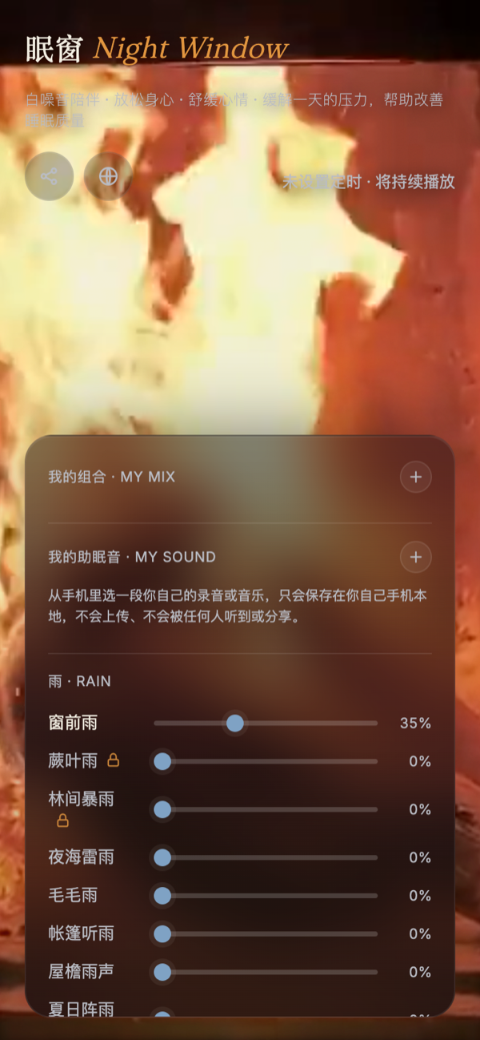
图 1 主界面：软件标语、与声音联动的动态画面、场景分组列表
4.2 场景分组与选择
场景选择区按 12 个分组组织 78 款声音，分组名称如下表。点击任意场景名称即开始播放对应声音；再次点击可停止。
分组名称 | 内容举例
雨 · RAIN | 窗前雨、毛毛雨、帐篷听雨、屋檐雨声、雨打树叶、花房夜雨、林间暴雨等
雪 · SNOW | 大雪、暴雪、雪枝、密林雪、静雪等
木屋 · CABIN | 壁炉、篝火、炉火特写、烛芯噼啪等
更多质感 · EXTRA | 风声、风声夜、安眠夜等
雪夜市井 · CITY SNOW | 雪夜林荫道、雪夜广场、雪窗微光、雪夜倒影等
水声 · WATER | 轻浪拍岸、夜海呼吸、山涧溪流、水滴石潭、远山瀑布、茶室注水等
自然 · NATURE | 蟋蟀鸣夜、夏夜虫鸣、林间鸟鸣、森林夜息、草甸晚风、竹林风吟等
室内 · INDOOR | 桌面风扇、老风扇、空调夜风、挂钟嘀嗒、深夜公路、城市夜底噪等
噪声 · NOISE | 白噪音、粉噪音、棕噪音、纸笔沙沙
太空 · SPACE | 空间站低鸣、星云漂流、视界边缘
旅途 · TRAVEL | 夜行列车、红眼机舱、夜航轮渡
低频共鸣 · RESONANCE | 颂钵余韵、暖雾低鸣、水晶音束、风铃轻响、432Hz 柔音、7.83Hz 低频脉动、Delta 低鸣（需耳机）、Theta 沉潜（需耳机）等

其中 Delta 低鸣与 Theta 沉潜采用左右声道不同频率的双声道差频方式播放，需要佩戴耳机才能获得设计的效果。
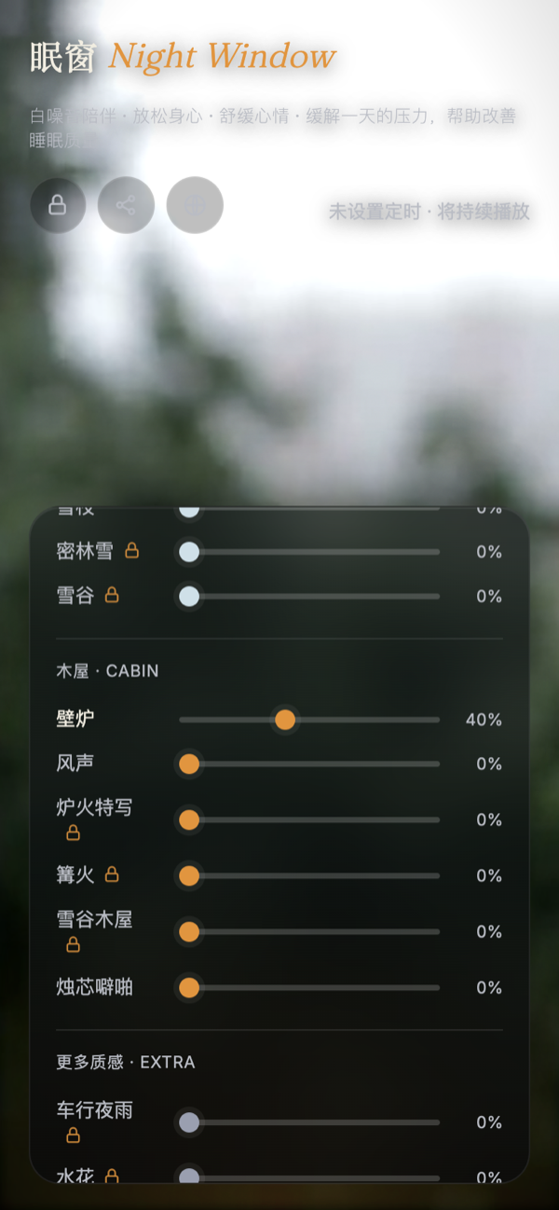
图 2 场景分组列表：每条声音带独立音量滑块，锁形图标表示会员内容
4.3 播放控制
播放控制区提供播放/暂停按钮与音量滑杆。若在设置中开启了"音量渐入"，开始播放时音量会在数秒内缓缓升起，避免突然的声音惊扰。
4.4 定时关闭
点击定时入口可为本次播放设定自动结束时间，可选 30 分钟、60 分钟、2 小时、3 小时、5 小时、8 小时。到达设定时间前，声音会先缓缓淡出再停止，界面上会显示"未设置定时 · 将持续播放""将在 XX 后开始渐渐淡出""正在缓缓淡出 · 还剩 XX"等状态，并随时可以取消定时。
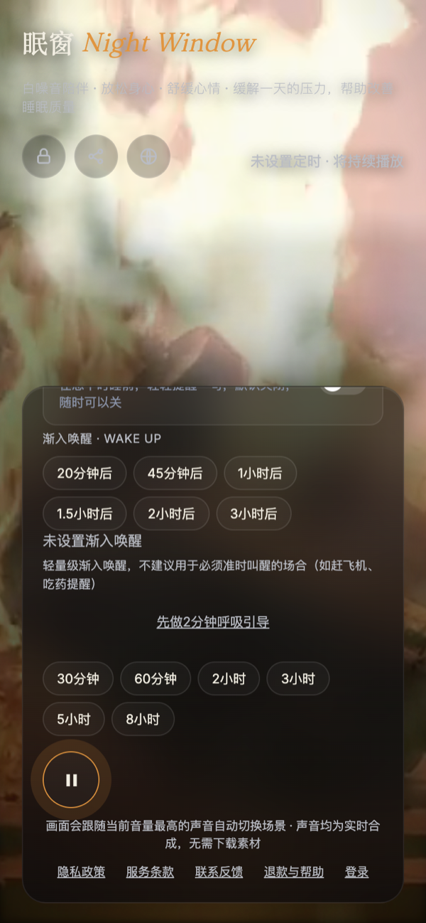
图 3 底部控制区：定时关闭档位（30 分钟至 8 小时）与播放/暂停按钮
4.5 我的助眠音（添加自己的录音）
除内置场景外，用户还可以从手机中选择自己的录音或音乐作为助眠声音。打开"我的助眠音 · MY SOUND"分组后选择本地音频文件即可播放：该音频只保存在用户自己的手机上，不会上传，也不会被任何人听到或分享。
为避免占用过多空间或造成播放异常，所选文件需在 8MB 以内、时长在 5 分钟以内。当文件过大、过长或不是音频格式时，应用会给出相应提示并引导重新选择；默认名称为"我的助眠音"。
4.6 呼吸引导
在开始播放前，主界面提供"先做 2 分钟呼吸引导"入口。引导界面以"吸气—屏息—呼气"的节奏提示用户跟随呼吸，帮助在睡前先把呼吸放慢、把注意力收回来。引导结束后会提示"做得很好，准备好就开始播放吧"；如果不想做，也可以随时点击"跳过，直接播放"。
五、混音器
在任意场景播放时，可以再点选其他场景将多个声音叠加在一起，并为每个声音单独调节音量，形成个人化的环境声组合。画面会跟随音量最高的声音自动切换。
组合支持保存与载入：保存的组合会列在"我的组合"中，最多可保存 8 个，超出时应用会提示先删除旧组合再保存新组合。免费版最多可同时混合 2 个声音，会员不限轨道；打开包含会员场景的已保存组合时，声音部分正常播放，画面部分需要会员解锁。
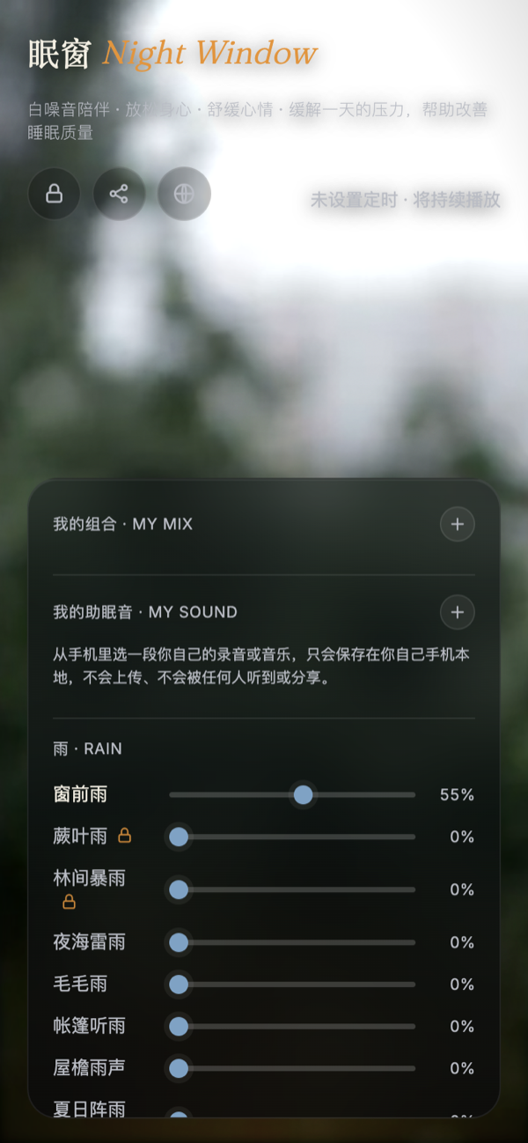
图 4 多个声音叠加播放：每条声音音量独立可调，画面跟随音量最高的声音
六、视频场景（会员内容）
视频场景为会员内容：为场景提供与声音联动的动态视频画面。点击未下载的会员场景时，应用会提示"正在下载「XX」场景…"并显示下载进度；下载完成后可离线播放，无需再次联网。
在蜂窝数据网络下触发下载时，应用会先弹出确认提示，避免意外消耗流量；您也可以在设置中调整该行为。非会员点击会员场景时，会出现"会员专属场景"提示面板，可选择开通会员、恢复购买或暂不需要；声音试听不受影响。
七、免费版与会员
7.1 免费版
- 免费版可不限时长、可离线使用以下 4 款声音：窗前雨、暴雪、壁炉、风声；
- 其余声音内容提供约 90 秒的试听预览（预览时长以产品设置为准），预览结束后可选择再听一次或了解会员；
- 新用户享有前 3 晚的体验宽限期，宽限期内会员内容的播放不受限制；
- 免费版混音上限为同时 2 个声音。
7.2 会员档位
档位 | 计费方式 | 说明
月付 | 按月自动续订 | 随时可在系统订阅设置中取消
年付 | 按年自动续订 | 含 3 天免费试用，试用结束前取消不产生费用
终身 | 一次性买断 | 永久使用会员功能
钻石💎版 | 一次性买断 | 终身版全部权益 + 钻石专属空间（见第八节）

各档位价格以应用内购买页实际展示为准；部分时期提供"年付转终身"的补差价升级通道，具体以购买页说明为准。所有购买均通过 Apple / Google 官方渠道内购完成，本软件不收集银行卡信息。
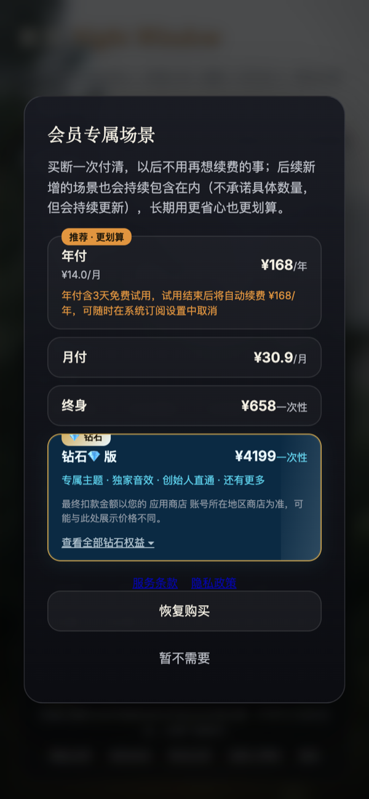
图 5 会员购买页：月付 / 年付 / 终身 / 钻石四档，并提供"恢复购买"入口
7.3 恢复购买与续费提醒
更换设备或重装应用后，登录同一账号并点击"恢复购买"即可找回会员资格；恢复失败时会提示检查网络或联系客服。
会员到期前 5 天，应用会提示续费提醒；开启提前提醒后，会在扣款前几天通过系统通知告知。购买终身或钻石版后，如之前开有订阅，应用会提醒前往系统设置取消旧订阅，避免重复扣费。
八、钻石专属空间
购买钻石💎版的用户可获得专属空间，包含三项内容：
- 六套专属主题色（蓝宝石、紫水晶、琥珀、翡翠、黑曜石、玫瑰石英），可随时切换；
- 创始人通讯：以第一人称手写的版本动态与寄语，不定期更新；
- 心愿点单：通过邮件直接向开发者提交场景心愿，每自然年可使用一次，超出次数时应用会提示但仍可发送。
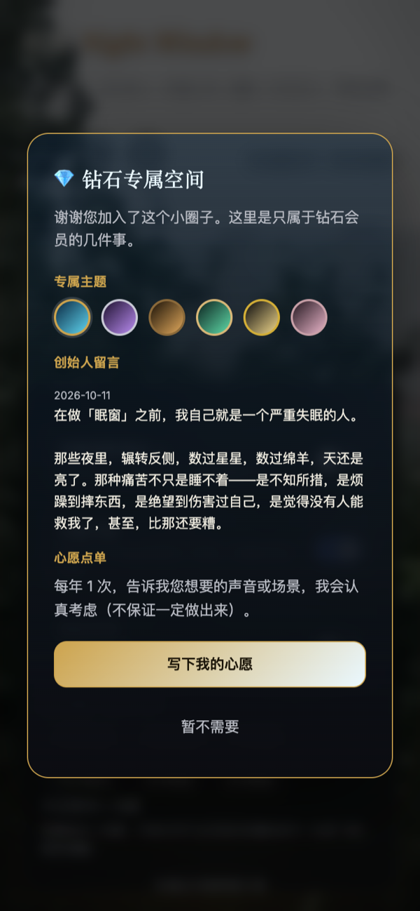
图 6 钻石专属空间：专属主题色、创始人留言与心愿点单
九、账号
本软件提供三种登录方式：邮箱注册/登录、Google 登录、Apple 登录，可在账号面板中按需选择。登录后，会员资格与使用记录可在换手机、重装应用后找回。部分功能（如跨设备同步）需要登录后使用；不登录也可以正常使用免费版的声音播放功能。
账号面板同时提供退出登录等管理操作。如需注销账号或删除相关数据，可通过"联系反馈"入口提出请求。
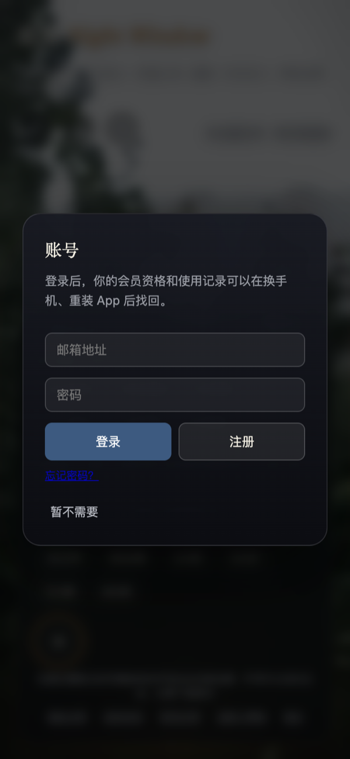
图 7 账号面板：邮箱注册 / 登录、忘记密码入口
十、辅助功能与设置
10.1 锁定屏幕防误触
播放过程中可开启"锁定屏幕防误触"。锁定后界面被冻结，误碰屏幕不会改变播放状态；需要操作时，轻点两下屏幕即可解锁（界面会显示"已锁定 · 轻点两下屏幕解锁"）。
10.2 减少动态效果
开启后，背景画面将降低或停止动态效果，保留静态画面与声音，适合偏好低视觉刺激、希望进一步省电的用户。
10.3 音量渐入
开启后每次开始播放时音量从零缓缓升起，避免入睡环境中的突然声响。
10.4 蜂窝网络下载确认
开启后，在蜂窝数据网络下下载视频场景前会先确认，避免意外流量消耗。
10.5 睡前提醒
可在设置中开启"睡前提醒"：在您平时入睡的时段，通过系统本地通知轻轻提醒一句（"晚安，需要陪您入睡的声音吗？"）。该功能默认关闭，随时可以关闭；通知完全在设备本地生成。
10.6 深睡频率律动
作用于星空 / 微光主题的律动效果开关，建议佩戴耳机使用。
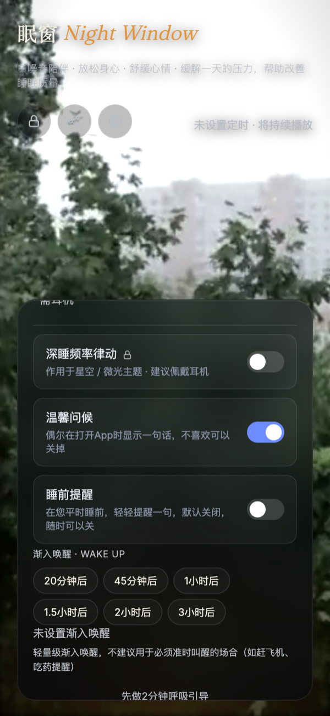
图 8 辅助功能开关：深睡频率律动、温馨问候、睡前提醒等
10.7 渐入唤醒
"渐入唤醒"是一项轻量提醒功能：可为本次播放设定在 20 分钟、45 分钟、1 小时、1.5 小时、2 小时或 3 小时后，用轻柔渐入的声音把人叫醒。设置后界面会显示"将在 XX 后轻柔唤醒你"；到点时提示"正在轻柔唤醒你……"，可点击"我醒了"结束，或点击"取消唤醒"放弃；未设置时显示"未设置渐入唤醒"。
需要如实说明的是：这是轻量级的渐入唤醒提醒，不建议用于必须准时叫醒的场合（如赶飞机、吃药提醒）。
10.8 温馨问候
开启"温馨问候"后，应用会在打开时偶尔显示一句话（深夜打开时例如"这么晚还醒着啊，没关系，陪您一会儿。"）。该问候只是偶然出现的一句陪伴，用户若不喜欢可以随时关闭。
10.9 语言切换
支持 25 种界面语言，默认跟随系统语言，也可在语言选择器中手动切换，切换即时生效。
十一、帮助与反馈
应用页脚提供"隐私政策""联系反馈""服务条款"三个入口，对应内容为在线网页。帮助面板中提供常见问题解答与退款指引：退款由应用商店官方渠道处理，面板中提供跳转商店退款页面的入口，以及分步的退款申请说明；也可通过"联系反馈"与开发者取得联系。
十二、常见问题
问题 | 处理方法
点击场景没有声音 | 检查设备媒体音量与静音开关；确认未处于播放暂停状态；检查是否误触了屏幕锁定（锁定时轻点两下屏幕解锁）
下载视频场景失败 | 检查网络连接；蜂窝网络下需确认下载授权；存储空间不足时请先清理空间后重试
恢复购买失败 | 确认登录的是购买时使用的账号，检查网络后重试，或通过"联系反馈"联系客服
如何取消订阅 | iOS：设置 → Apple ID → 订阅；Android：Play 商店 → 付款和订阅。取消后会员权益保留至当前计费周期结束
换手机后会员还在吗 | 登录同一账号并点击"恢复购买"即可找回
定时关闭后为什么声音是慢慢变小的 | 到达定时时间前应用会先缓缓淡出再停止，这是刻意设计，避免声音突然消失影响睡眠
声音需要联网吗 | 不需要。全部声音由设备端实时合成，飞行模式下也可正常播放；仅下载视频、登录、购买需要网络

十三、安全与隐私
- 声音播放：全部声音在设备端实时合成，不采集、不上传任何音频数据；
- 本地数据：使用偏好、播放记录、保存的组合等存储在设备本地；
- 账号数据：注册登录时提交的邮箱等账号信息用于身份识别与会员权益同步；
- 购买数据：通过应用商店内购完成，本软件不接触银行卡等支付信息；
- 数据删除：可通过"联系反馈"请求删除账号及相关数据。
完整隐私政策见应用页脚"隐私政策"链接。
十四、结语
眠窗助眠音效软件 V1.0 以"实时合成的环境声 + 联动动态画面"为核心，为用户提供一套简单、克制、不打扰的睡前陪伴工具。我们坚持功能说明如实、不夸大、不制造焦虑的产品原则，持续打磨声音品质与使用体验。
感谢您选择本软件。使用过程中如有任何问题或建议，欢迎通过"联系反馈"告诉我们。

